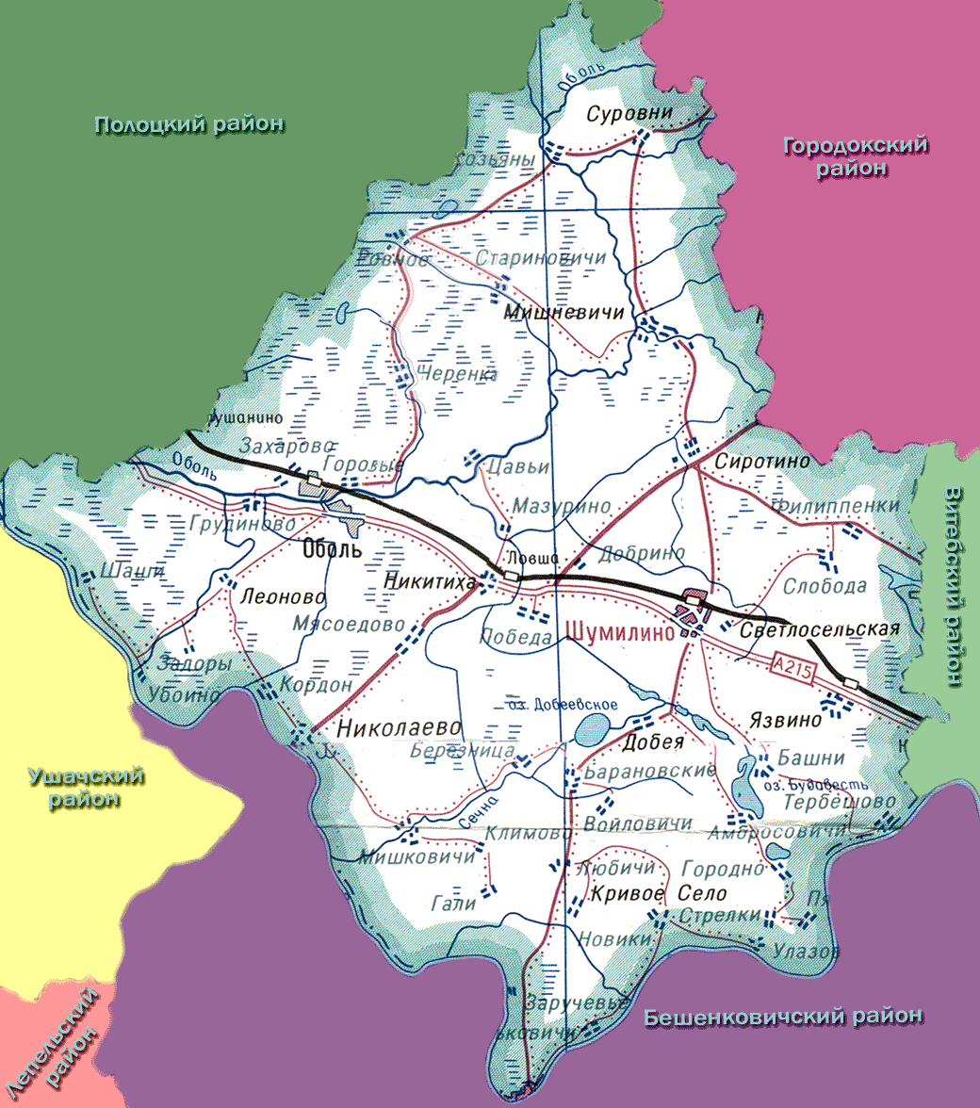
ШУМИЛИНСКИЙ РАЙОН размещен в центральной части Витебской области. Образован 17.07.1924 г. как Сиротинский район. 13.11.1961 г. переименован в Шумилинский. 25.12.1962 г. упразднен. Территория района отошла к Бешенковичскому, Витебскому, Городокскому и Полоцкому районам. Восстановлен 30.07.1966 г.
Площадь 1,7 тыс.кв. км. Центр - г.п. Шумилино, в составе района г.п. Оболь, 251 сельский населенный пункт.
Административно разделен на 8 сельсоветов: Добейский, Ковляковский, Ловжанский, Мишневичский, Николаевский, Обольский, Светлосельский, Сиротинский.
Протяженность с севера на юг – 61,5 км, а с запада на восток – 55 км. Граничит с Городокским районом на северо-востоке, на востоке – с Витебским, на юге (по Западной Двине) – с Бешенковичским районом, на западе – с Ушачским и на северо-западе – с Полоцким районом.
Большая часть района находится в пределах Полоцкой низины, Городокской возвышенности – на юге и Шумилинской равнины. Средняя высота 140-160 м над уровнем моря, наибольшая абсолютная высота 176,4 м (урочище Ахромеево). Полезные ископаемые: торф, кирпичная глина, гравий, строительный песок. Средняя температура января -7,7 ˚С, июля +18,0 ˚С. За год выпадает 550-600 мм осадков. Вегетативный период 136-142 дней.
Протекает 78 рек и ручьев протяженностью 480 км, среди них Западная Двина с притоками Оболь (с Усысой и Черновкой) и Сечна; 87 озер, наиболее крупные: Будовесть, Добейское, Лесковичи, Мошна, на границе с Витебским районом – Зароновское. Преобладают дерново-подзолистые заболоченные, дерново-подзолистые и дерново-заболоченные земли.
Под лесом 42% территории, преимущественно на северо-западе и юго-западе района, преобладают хвойные леса и смешанные.
Под болотами 10% площади района. Крупнейшие массивы: Оболь-1, Оболь-2, Ямище, Добеевский Мох.
На территории района 2 заказника республиканского значения: ландшафтный заказник «Козьянский», гидрологический заказник озеро «Сосно».
Геологические памятники природы республиканского значения: валун «Большой камень», Плиговский, Полтевский, Морозовский и Шавекинский валуны.

Общая площадь сельскохозяйственных угодий составляет 49975 га.
В районе 4 открытых акционерных обществ («АгроБоровинка», «Лежни», «Приозёрный», «Придвинский», «Ловжанское»), 3 коммунальных унитарных сельскохозяйственных предприятия («Улльский», «Сиротинский», «Мишневичи»), коммунальное унитарное производственное предприятие «Шумилинский райагросервис», 10 крестьянских фермерских хозяйств в их числе крестьянско-фермерское хозяйство Семенова Юрия Викторовича “Родник”. Сельское хозяйство специализируется на молочно-мясном животноводстве, производстве зерна, льна, картофеля.
Промышленность района представлена такими крупными предприятиями, как КПУП «Обольский керамический завод», Шумилинский филиал ОАО «Молоко», ГЛХУ «Шумилинский лесхоз», РПУ «Шумилинорайгаз», ОАО «Шумилинский льнозавод» и другими.
В районе состоит на учете 117 субъектов малого предпринимательства – юридических лиц и 222 – индивидуальных предпринимателей.
В сфере промышленного производства и строительства зарекомендовали себя такие предприятия, как СООО «Вежа», ИП «Славянский продукт», СООО «ИСК ПОИСК», СООО «Ханзе-Хольц», ЧП «Флора-древ», ЧП «ШумилиноТорг-Строй» и другие.
В области строительства в районе работают такие государственные организации, как «ДРСУ-204», УП «Шумилинская ПМК-70», УП «Шумилинская ПМС», три организации частной собственности: ЧТСУП «ШумилиноТорг-Строй», ООО «Консультант», ООО «САВ-строй».
Оказание медицинской помощи населению района обеспечивает учреждение здравоохранения "Шумилинская центральная районная больница" (УЗ "Шумилинская ЦРБ") - многопрофильное лечебно - профилактическое учреждение, в состав которого входят:
- Центральная районная поликлиника на 200 посещений в смену;
- Центральная районная больница на 110 коек;
- Николаевская и Обольская участковые больницы на 30 коек;
- Светлосельская, Мишневичская, Никитихинская врачебные амбулатории;
- отделение круглосуточного пребывания граждан пожилого возраста и инвалидов государственного учреждения «Территориальный центр социального обслуживания населения» в агрогородке Мишневичи
- 16 фельдшерско – акушерских пунктов.
В районе функционирует 37 учреждений образования. Из них: 15 дошкольных учреждений, 9 учебно-педагогических комплексов «детский сад – школа», 1 гимназия, 7 общеобразовательных школ, 1 начальная школа, внешкольное учреждение дополнительного образования, социально-педагогический центр, центр коррекционно-развивающего обучения и реабилитации, детско-юношеская спортивная школа.
Работа с одаренными детьми и подростками является приоритетным направлением на всех уровнях - от дошкольного учреждения до гимназии.
Созданы условия для включения одаренных детей и подростков в творческую деятельность. Школьные, районные олимпиады, конкурсы, интеллектуальные турниры, научно-практические конференции - далеко не полный перечень того, что помогает выявить и развить юные таланты.
Сферу культуры района представляют 2 городских Дома культуры, 1 сельский Центр культуры и досуга, 4 сельских Домов культуры, 15 сельских клубов, 1 – сельский клуб – центр духовного воспитания, 1 сельский клуб-библиотека, 24 библиотеки, Шумилинский историко-краеведческий музей с филиалом в г.п. Оболь – музей Обольского комсомольского подполья, 2 детские школы искусств и 10 сельских филиалов, районный Дом ремесел, автоклуб, киновидеоцентр.
14 коллективов художественной самодеятельности имеют звание «народный», 5 коллективов – звание «образцовый».
История районной газеты «Герой працы» Шумилинского района началась в 30-е годы, когда 24 января 1932 года вышел первый номер газеты «Ленінскі шлях» Сиротинского райкома КПБ и райисполкома. Позже название газеты менялось: «Сталінскі сцяг», «Запаветы Ільіча». Коллектив редакции постоянно работает над повышением привлекательности газеты для читателя, над качеством материалов. В центре внимания газеты социально-экономическое развитие района, общественная жизнь, человек труда. Писать про людей и для людей – вот девиз коллектива редакции.
Район пересекают железная дорога Витебск-Полоцк, автомобильная дорога Р-20 Витебск-Полоцк - граница Латвийской Республики (Григоровщина) с ответвлениями на Лепель, Бешенковичи, Городок.

